Информационно- коммуникационные технологии на уроках математики.
Современный урок невозможно провести без привлечения средств наглядности. Где найти нужный материал и как лучше его продемонстрировать? Ответ на этот вопрос очевиден: активное использование информационно-коммуникационных технологий в процессе обучения.
В настоящий момент, в условиях внедрения Федерального Государственного образовательного стандарта второго поколения, перед учителем стоит задача: воспитать не просто гармоничную и всесторонне развитую личность, а личность самореализующуюся, умеющую не только владеть определённым запасом знаний, но и уметь этими знаниями пользоваться в жизни, уметь быстро и пластично реагировать на изменяющиеся условия, быть способными обнаруживать новые проблемы и задачи, находить пути их решения.
Достичь хорошего результата в выполнении этой задачи можно в условиях реализации инновационного системно-деятельностного подхода в обучении, обеспечивающего переход на продуктивно-творческий уровень. Этого можно достичь при помощи разнообразных технологий, включая информационно-коммуникационные.
Использование ИКТ позволяет погрузиться в другой мир, увидеть его своими глазами. По данным исследований, в памяти человека остается 1/4 часть услышанного материала, 1/3 часть увиденного, 1/2 часть увиденного и услышанного, 3/4 части материала, если ученик привлечен в активные действия в процессе обучения. Компьютер позволяет создать условия для повышения процесса обучения: совершенствование содержания, методов и организационных форм.
При активном использовании ИКТ уже в начальной школе успешнее достигаются общие цели образования, легче формируются компетенции в области коммуникации: умение собирать факты, их сопоставлять, организовывать, выражать свои мысли на бумаге и устно, логически рассуждать, слушать и понимать устную и письменную речь, открывать что-то новое, делать выбор и принимать решения.
Использование ИКТ на различных уроках в школе позволяет:
- развивать умение учащихся ориентироваться в информационных потоках окружающего мира;
- овладевать практическими способами работы с информацией;
- развивать умения, позволяющие обмениваться информацией с помощью современных технических средств;
- активизировать познавательную деятельность учащихся;
- проводить уроки на высоком эстетическом уровне;
- индивидуально подойти к ученику, применяя разноуровневые задания.
Компьютер позволяет учителю значительно расширить возможности предъявления разного типа информации. При дидактически правильном подходе компьютер активизирует внимание учащихся, усиливает их мотивацию, развивает познавательные процессы, мышление, внимание, развивает воображение и фантазию.
Использование презентаций на уроках просто незаменимо.
Продуктивность таких уроков очень высокая. Компьютер формирует навыки рационального запоминания материала. Учащимся легче запомнить трудный материал с помощью схем и таблиц, в которых кратко и наглядно показан изучаемый материал.
Особенно применение ИКТ помогает на уроках математики, т.к. специфика предмета предполагает наглядное представление изучаемых понятий и объектов.
Одной из обязательных форм работы на уроках математики является устный счет. Овладение навыками устных вычислений имеет большое образовательное и воспитательное, и практическое значение. Устные вычисления помогают лучшему усвоению приемов письменных вычислений. Практическое значение их состоит в том, что быстрота и правильность вычислений необходимы в жизни. Устные вычисления способствуют развитию мышления учащихся, их сообразительности, математической зоркости и наблюдательности.

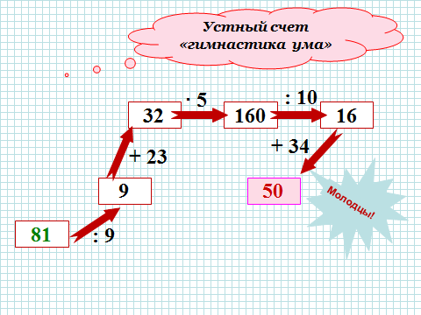

Работа с сигнальными карточками

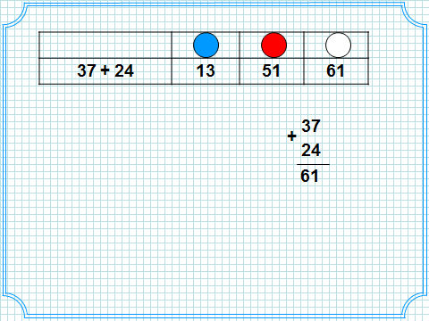

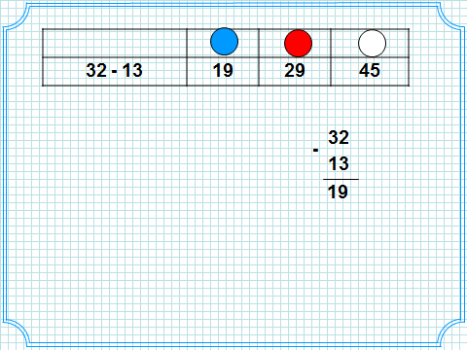

Чтобы увлечь детей, надо включать во время устного счета игры и игровые моменты.
Правильно решив примеры, вы узнаете автора сказки - повести
« Дядя Федор, кот и пес».

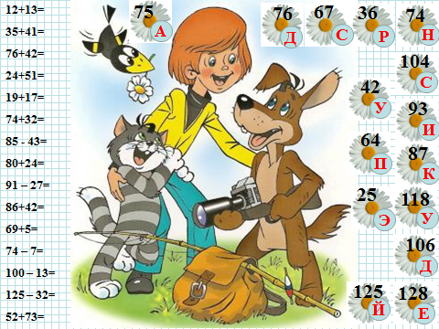

И знакомимся с биографией и творчеством Эдуарда Успенского.

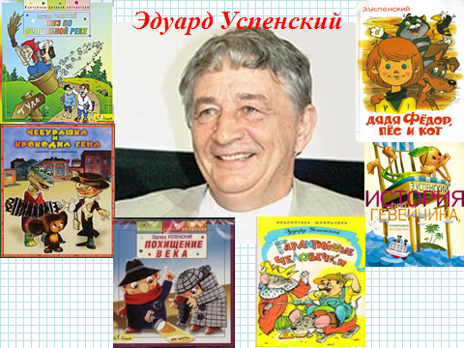

Всегда очень увлекательно проходят уроки – сказки. Ребята с удовольствием помогают сказочным героям.
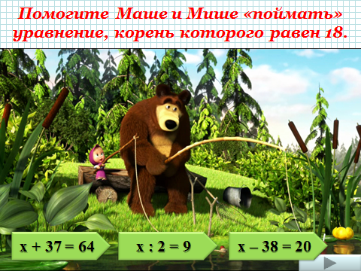

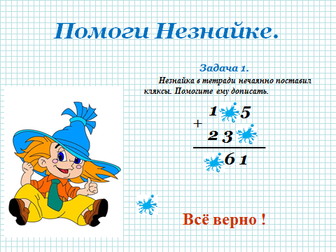

Использование ИКТ помогает в иллюстрировании условия задачи, при объяснении новых понятий.

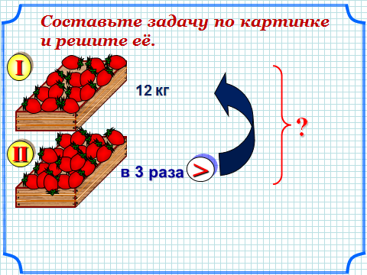
Особенно незаменимо использование ИКТ при изучении геометрического материала. Например, при изучении темы построение углов.

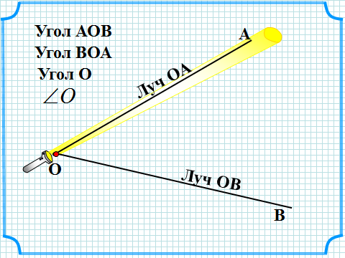

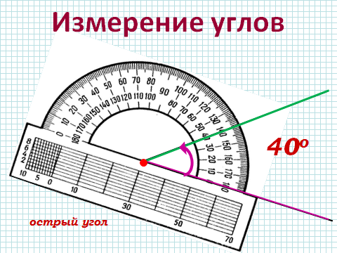

На уроках математики при помощи компьютера можно решить проблему дефицита подвижной наглядности.
Это очень помогает при решении задач на движение.
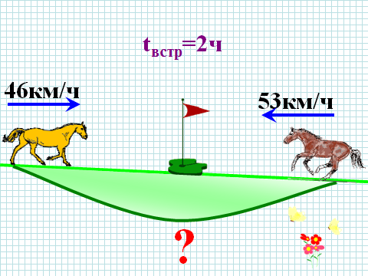

Применение на уроке компьютерных тестов, самостоятельных работ, позволяет за короткое время получать объективную картину уровня усвоения изучаемого материала и своевременно его скорректировать.

На уроках математики можно применять самые разнообразные формы работы с использованием ИКТ. Интерес к урокам математики значительно растёт.
Помогает икт осуществлять проверку усвоения учебного материала. Экономит время при проведении проверочных и тестовых работ.
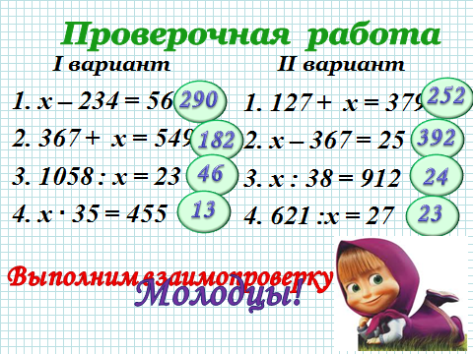
При условии систематического использования информационных технологий в учебном процессе в сочетании с традиционными методами обучения можно значительно повысить эффективность обучения.
Таким образом, внедрение новых информационных технологий в учебный процесс позволяет в доступной форме использовать познавательные и игровые потребности учащихся для познавательных процессов и развития индивидуальных качеств.

Использование информационных технологий в процессе преподавания математики даёт то, что учебник дать не может; компьютер на уроке является средством, позволяющим обучающимся лучше познать самих себя, индивидуальные особенности своего учения, способствуя развитию самостоятельности.
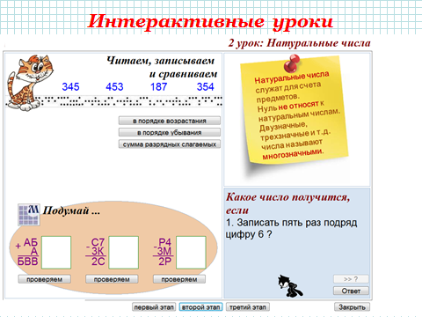
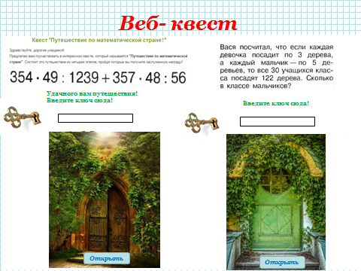

Главной же задачей использования компьютерных технологий, на мой взгляд, является расширение интеллектуальных возможностей человека, с одной стороны, и умение пользоваться информацией, получать ее с помощью компьютера, с другой.
Использование компьютерных технологий изменяет цели и содержание обучения: появляются новые методы и организационные формы обучения. Ребенок учится самостоятельно работать с учебным материалом, выделять и находить главное.
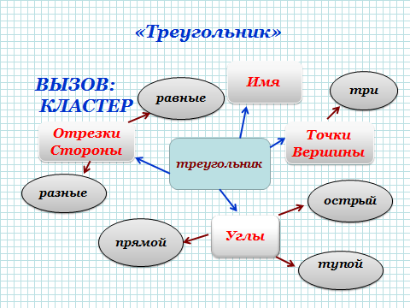
Метод проектов всегда ориентирован на самостоятельную деятельность учащихся - индивидуальную, парную, групповую, которую учащиеся выполняют в течение определенного отрезка времени.
В основе метода проектов лежит развитие познавательных навыков учащихся, умение самостоятельно конструировать свои знания, умение ориентироваться в информационном пространстве, анализировать полученную информацию, самостоятельно выдвигать гипотезы, умение принимать решение; развитие критического мышления, умения исследовательской, творческой деятельности.

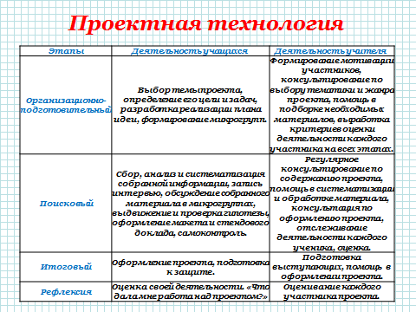

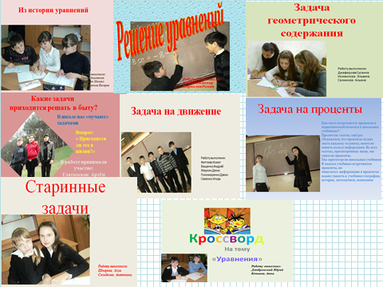
Реализация метода проектов, методики сотрудничества весьма перспективны при изучении математики; работа в указанных формах вызывает у учащихся неподдельный интерес и является более результативной, нежели на традиционных уроках.
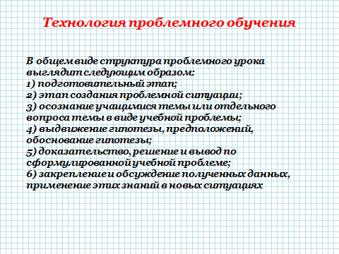
Например рассмотрим задачу практического содержания.
Папа решил огородить участок вокруг дома прямоугольным забором штакетником. Часть, состоящая из 10 штакетников равна 1 м. Сколько необходимо таких частей, чтобы огородить участок. Сколько заплатит папа за забор, если цена одной такой части 50 рублей?
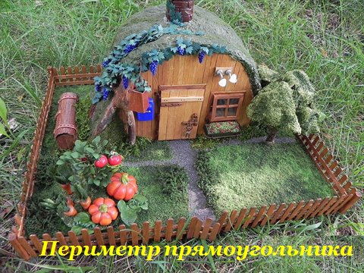
В итоге ребята приходят к выводу, что для того чтобы найти длину забора необходимо найти периметр прямоугольника.
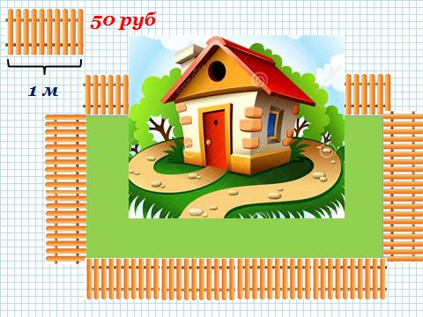
Это позволяет учащимся самим находить методы решения задачи, что необходимо им в будущей жизни.
Игра наряду с трудом и учением - один из основных видов деятельности человека, удивительный феномен нашего существования.

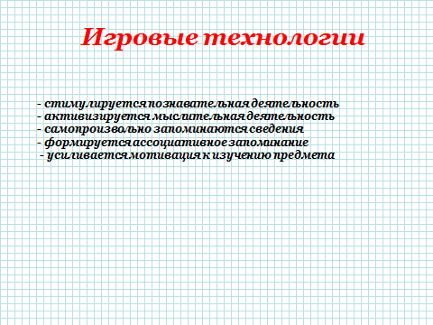
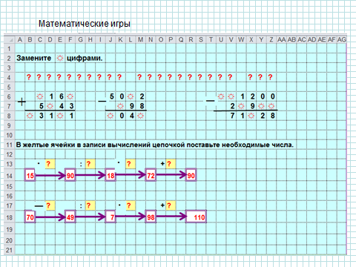
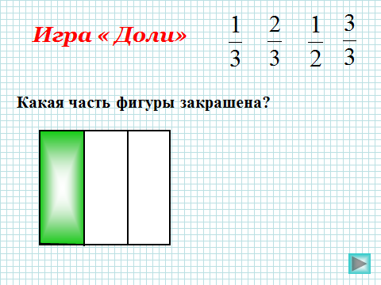
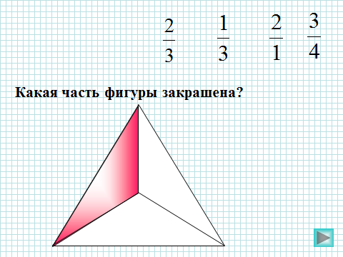
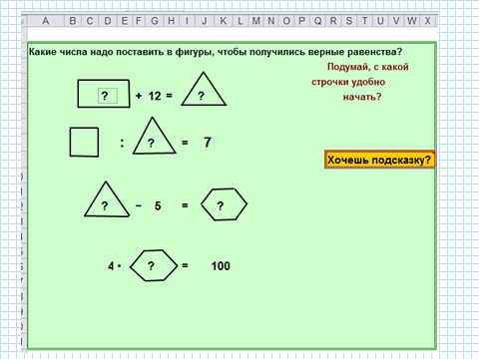
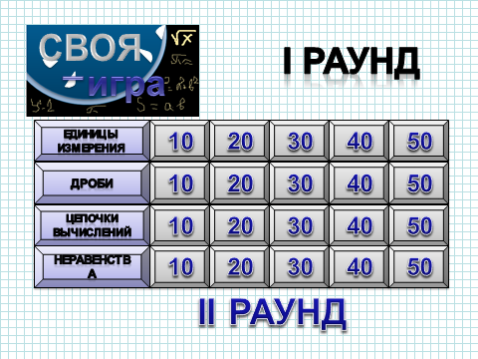
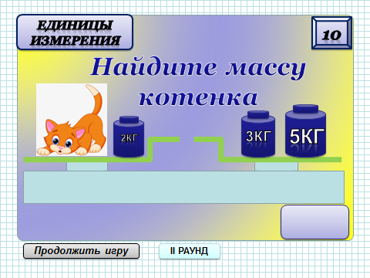

Также всегда детям нравится составлять и разгадывать кроссворды, ребусы и т. п.
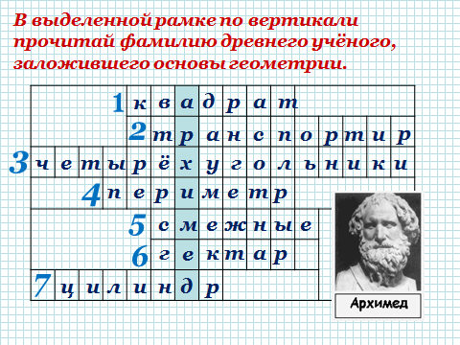
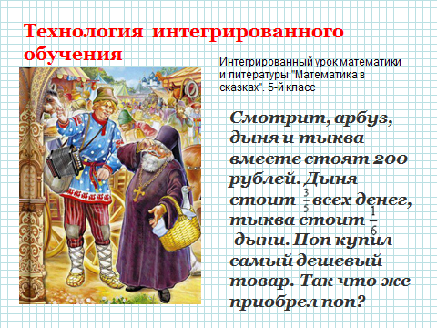
С удовольствием участвуют в исследованиях.
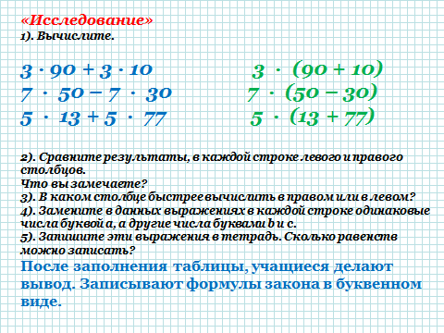

Применение ИКТ на уроках математики приводит к:
− повышению мотивации к учению;
− повышению личной уверенности у каждого ребенка в себе как в человеке способном и компетентном;
− снижению уровня тревожности;
− повышению познавательной активности;
− 100% успеваемости учащихся;
− повышению качества знаний;
− увеличению количества учащихся, участвующих в предметных олимпиадах и конкурсах.
Информационные и коммуникационные технологии могут быть с успехом применены для повышения эффективности внеурочной и внеклассной деятельности школьников, в организации досуга учеников. Цель внеурочной деятельности - развитие мотивации детей к познанию и творчеству, содействие личностному и профессиональному самоопределению учащихся, их адаптации к жизни в обществе.

Интересные способы умножения. ( «Шаг в науку»)
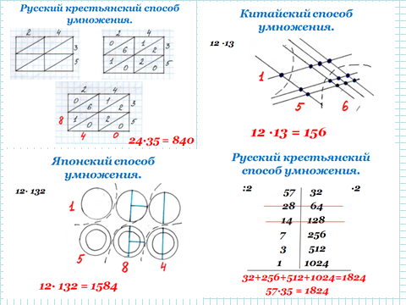
Настольная игра . ( « Я-исследователь»)
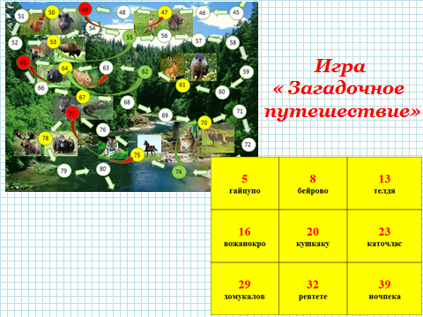

Преимущество современного урока математики в условиях информатизации заключается в свободе выбора учителем методов, методик и технологий. Но результативность педагогической деятельности всегда зависела, и будет зависеть от того, насколько умело педагог умеет организовать работу, а главным критерием эффективности учительского выбора по-прежнему остается качество образовательного процесса и знаний учащихся. Поэтому творческий учитель на основе развития информационных умений способен организовать современный урок таким образом, когда организация познавательной деятельности учащихся имеет технологический, развивающий эффект. И когда технологическая культура учащихся повышается вместе с учительской, учитель становится организатором учебного процесса, познавательной активности учащихся. Тогда нет места пассивности на уроке ни одной из сторон взаимодействия.

